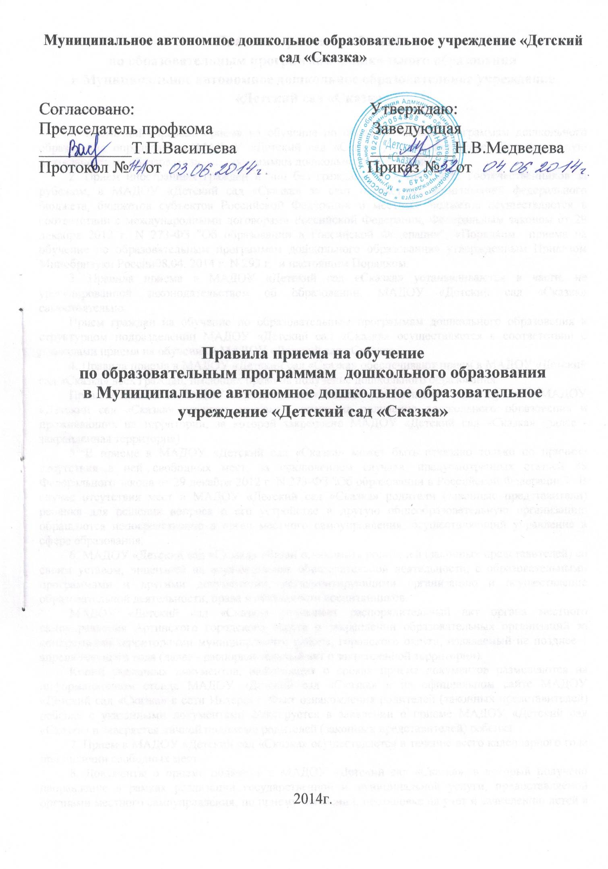

Правила приема на обучение
по образовательным программам дошкольного образования
в Муниципальное автономное дошкольное образовательное учреждение «Детский сад «Сказка»

- Настоящий Правила приема на обучение по образовательным программам дошкольного образования определяются МАДОУ «Детский сад «Сказка», осуществляющее образовательную деятельность по образовательным программам дошкольного образования.
- Настоящие Правила распространяются на Детский сад «Сказка» (п.Арти, ул.Королева 29Б) и структурное подразделение – Детский сад «Солнышко» (п.Арти, ул.Королева 29А).
3. Прием иностранных граждан и лиц без гражданства, в том числе соотечественников за рубежом, в МАДОУ «Детский сад «Сказка» за счет бюджетных ассигнований федерального бюджета, бюджетов субъектов Российской Федерации и местных бюджетов осуществляется в соответствии с международными договорами Российской Федерации, Федеральным законом от 29 декабря 2012 г. N 273-ФЗ "Об образовании в Российской Федерации", «Порядком приема на обучение по образовательным программам дошкольного образования» утвержденным Приказом Минобрнауки России08.04. 2014 г. N 293 г. и настоящим Порядком.
4. Правила приема в МАДОУ «Детский сад «Сказка» устанавливаются в части, не урегулированной законодательством об образовании, МАДОУ «Детский сад «Сказка» самостоятельно.
Прием граждан на обучение по образовательным программам дошкольного образования в структурном подразделении МАДОУ «Детский сад «Сказка» осуществляется в соответствии с правилами приема на обучение в МАДОУ «Детский сад «Сказка».
5. Правила приема в МАДОУ «Детский сад «Сказка» обеспечивают прием в МАДОУ «Детский сад «Сказка» всех граждан, имеющих право на получение дошкольного образования.
Правила приема в МАДОУ «Детский сад «Сказка» обеспечивают также прием в МАДОУ «Детский сад «Сказка» граждан, имеющих право на получение дошкольного образования и проживающих на территории, за которой закреплено МАДОУ «Детский сад «Сказка» (далее - закрепленная территория).
6. В приеме в МАДОУ «Детский сад «Сказка» может быть отказано только по причине отсутствия в нем свободных мест, за исключением случаев, предусмотренных статьей 88 Федерального закона от 29 декабря 2012 г. N 273-ФЗ "Об образовании в Российской Федерации". В случае отсутствия мест в МАДОУ «Детский сад «Сказка» родители (законные представители) ребенка для решения вопроса о его устройстве в другую общеобразовательную организацию обращаются непосредственно в орган местного самоуправления, осуществляющий управление в сфере образования.
7. МАДОУ «Детский сад «Сказка» обязан ознакомить родителей (законных представителей) со своим уставом, лицензией на осуществление образовательной деятельности, с образовательными программами и другими документами, регламентирующими организацию и осуществление образовательной деятельности, права и обязанности воспитанников.
МАДОУ «Детский сад «Сказка» размещает постановление администрации Артинского городского округа «О закреплении территорий Артинского городского округа за муниципальными образовательными организациями», № 83 от 28.01.16г. (далее - положение о закрепленной территории).
Копии указанных документов, информация о сроках приема документов размещаются на информационном стенде МАДОУ «Детский сад «Сказка» и на официальном сайте МАДОУ «Детский сад «Сказка» в сети Интернет. Факт ознакомления родителей (законных представителей) ребенка с указанными документами фиксируется в заявлении о приеме МАДОУ «Детский сад «Сказка» и заверяется личной подписью родителей (законных представителей) ребенка.
8. Прием в МАДОУ «Детский сад «Сказка» осуществляется в течение всего календарного года при наличии свободных мест.
9. Документы о приеме подаются в МАДОУ «Детский сад «Сказка», в который получено направление в рамках реализации государственной и муниципальной услуги, предоставляемой органами местного самоуправления, по приему заявлений, постановке на учет и зачислению детей в образовательные организации, реализующие основную образовательную программу дошкольного образования (детские сады)⁷.
10. Прием в МАДОУ «Детский сад «Сказка» осуществляется по личному заявлению родителя (законного представителя) ребенка при предъявлении оригинала документа, удостоверяющего личность родителя (законного представителя), либо оригинала документа, удостоверяющего личность иностранного гражданина и лица без гражданства в Российской Федерации в соответствии со статьей 10 Федерального закона от 25 июля 2002 г. N 115-ФЗ "О правовом положении иностранных граждан в Российской Федерации".
МАДОУ «Детский сад «Сказка» может осуществлять прием указанного заявления в форме электронного документа с использованием информационно-телекоммуникационных сетей общего пользования.
В заявлении родителями (законными представителями) ребенка указываются следующие сведения:
а) фамилия, имя, отчество (последнее - при наличии) ребенка;
б) дата и место рождения ребенка;
в) фамилия, имя, отчество (последнее - при наличии) родителей (законных представителей) ребенка;
г) адрес места жительства ребенка, его родителей (законных представителей);
д) контактные телефоны родителей (законных представителей) ребенка.
Примерная форма заявления размещается МАДОУ «Детский сад «Сказка» на информационном стенде и на официальном сайте МАДОУ «Детский сад «Сказка» в сети Интернет.
Прием детей, впервые поступающих в МАДОУ «Детский сад «Сказка», осуществляется на основании медицинского заключения.
Для приема в МАДОУ «Детский сад «Сказка»:
а) родители (законные представители) детей, проживающих на закрепленной территории, для зачисления ребенка в МАДОУ «Детский сад «Сказка» дополнительно предъявляют оригинал свидетельства о рождении ребенка или документ, подтверждающий родство заявителя (или законность представления прав ребенка), свидетельство о регистрации ребенка по месту жительства или по месту пребывания на закрепленной территории или документ, содержащий сведения о регистрации ребенка по месту жительства или по месту пребывания;
б) родители (законные представители) детей, не проживающих на закрепленной территории, дополнительно предъявляют свидетельство о рождении ребенка.
Родители (законные представители) детей, являющихся иностранными гражданами или лицами без гражданства, дополнительно предъявляют документ, подтверждающий родство заявителя (или законность представления прав ребенка), и документ, подтверждающий право заявителя на пребывание в Российской Федерации.
Иностранные граждане и лица без гражданства все документы представляют на русском языке или вместе с заверенным в установленном порядке переводом на русский язык.
Копии предъявляемых при приеме документов хранятся в МАДОУ «Детский сад «Сказка» на время обучения ребенка.
11. Дети с ограниченными возможностями здоровья принимаются на обучение по адаптированной образовательной программе дошкольного образования только с согласия родителей (законных представителей) и на основании рекомендаций психолого-медико-педагогической комиссии.
12. Требование представления иных документов для приема детей в МАДОУ «Детский сад «Сказка» в части, не урегулированной законодательством об образовании, не допускается.
13. Факт ознакомления родителей (законных представителей) ребенка, в том числе через информационные системы общего пользования, с лицензией на осуществление образовательной деятельности, уставом МАДОУ «Детский сад «Сказка» фиксируется в заявлении о приеме и заверяется личной подписью родителей (законных представителей) ребенка.
Подписью родителей (законных представителей) ребенка фиксируется также согласие на обработку их персональных данных и персональных данных ребенка в порядке, установленном законодательством Российской Федерации.
14. Родители (законные представители) ребенка могут направить заявление о приеме в МАДОУ «Детский сад «Сказка» почтовым сообщением с уведомлением о вручении посредством официального сайта учредителя образовательной организации в информационно-телекоммуникационной сети "Интернет", федеральной государственной информационной системы "Единый портал государственных и муниципальных услуг (функций)" в порядке предоставления государственной и муниципальной услуги в соответствии с пунктом 8 настоящего Порядка.
Оригинал паспорта или иного документа, удостоверяющего личность родителей (законных представителей), и другие документы в соответствии с пунктом 9 настоящего Порядка предъявляются заведующему МАДОУ «Детский сад «Сказка» или уполномоченному им должностному лицу в сроки, определяемые учредителем МАДОУ «Детский сад «Сказка», до начала посещения ребенком МАДОУ «Детский сад «Сказка».
15. Заявление о приеме в МАДОУ «Детский сад «Сказка» и прилагаемые к нему документы, представленные родителями (законными представителями) детей, регистрируются заведующим МАДОУ «Детский сад «Сказка» или уполномоченным им должностным лицом, ответственным за прием документов, в журнале приема заявлений о приеме МАДОУ «Детский сад «Сказка». После регистрации заявления родителям (законным представителям) детей выдается расписка в получении документов, содержащая информацию о регистрационном номере заявления о приеме ребенка в МАДОУ «Детский сад «Сказка», перечне представленных документов. Расписка заверяется подписью должностного лица МАДОУ «Детский сад «Сказка», ответственного за прием документов, и печатью МАДОУ «Детский сад «Сказка».
16. Дети, родители (законные представители) которых не представили необходимые для приема документы в соответствии с пунктом 9 настоящего Порядка, остаются на учете детей, нуждающихся в предоставлении места в МАДОУ «Детский сад «Сказка». Место в МАДОУ «Детский сад «Сказка» ребенку предоставляется при освобождении мест в соответствующей возрастной группе в течение года.
17. После приема документов, указанных в пункте 9 настоящего Порядка, МАДОУ «Детский сад «Сказка» заключает договор об образовании по образовательным программам дошкольного образования с родителями (законными представителями) ребенка.
18. Заведующий МАДОУ «Детский сад «Сказка» издает распорядительный акт о зачислении ребенка в МАДОУ «Детский сад «Сказка» (далее - распорядительный акт) в течение трех рабочих дней после заключения договора. Распорядительный акт в трехдневный срок после издания размещается на информационном стенде МАДОУ «Детский сад «Сказка» и на официальном сайте МАДОУ «Детский сад «Сказка» в сети Интернет.
После издания распорядительного акта ребенок снимается с учета детей, нуждающихся в предоставлении места в МАДОУ «Детский сад «Сказка», в порядке предоставления государственной и муниципальной услуги в соответствии с пунктом 8 настоящего Порядка.
19. На каждого ребенка, зачисленного в МАДОУ «Детский сад «Сказка», заводится личное дело, в котором хранятся все сданные документы.

